Ekologia
Ratuj z nami Ziemię!

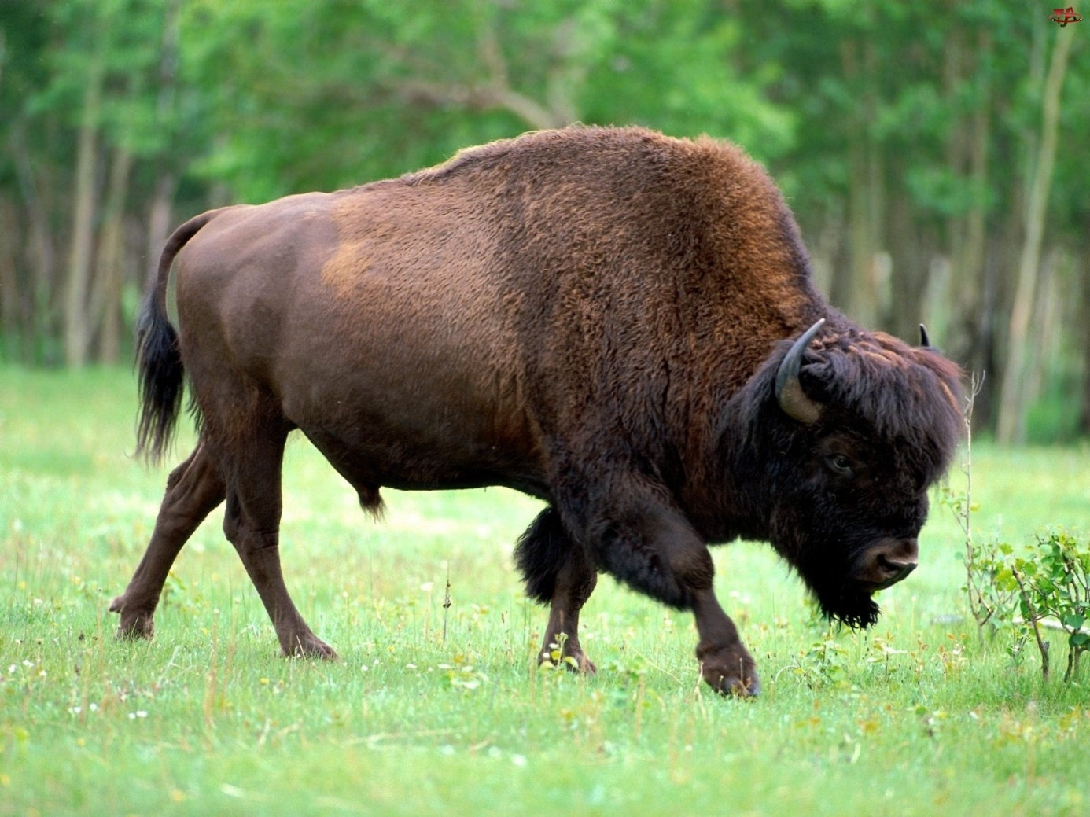

luty/marzec 2013 1.50 zł

W tym numerze;
1. Konkursy szkolne i ogólnopolskie (str.1)
2. Dlaczego drzewa są takie ważne? (str.2)
3. Zwierzęta i rośliny występujące w Świętokrzyskim Parku Narodowym (str. 3 i 4)
4. Jak dbamy o ekologię? (str. 5)
5. Wiosna za pasem (str.6)
6. Rośliny kwitnące wiosną (str. 7 i 8)
7. Twórczość naszych gimnazjalistów (str.9)
8. Rebus (str.10)

W drugim półroczu zapraszamy do wzięcia udziału w następujących konkursach:

• Wewnątrzszkolnych
1. " Świętokrzyskie owady"- model dowolnego owada wykonany
z surowców wtórnych.
2. " Parki narodowe Polski"- album na temat walorów przyrodniczych polskiego, wybranego parku narodowego.

• Ogólnopolskich
1. " Las zimą"- zdjęcie zgodne z tematem dostarczone na pamieci pendrive do p. A. Pawelec
2 ."LOP kontra elektrośmieci"- indywidualna zbiórka elektrośmieci

Dlaczego drzewa są takie ważne ?
- Produkują tlen
- pochłaniają dwutlenek węgla, który wpływa na efekt cieplarniany
- chronią glebę przed erozją
- użyźniają gleby
- tworzą schronienie dla zwierząt
- pełnią fundamentalną rolę w obiegu CO₂
- ich obecność w krajobrazie w dużej mierze decyduje
o jakości naszego życia

Zwierzęta w Świętokrzyskim Parku Narodowym
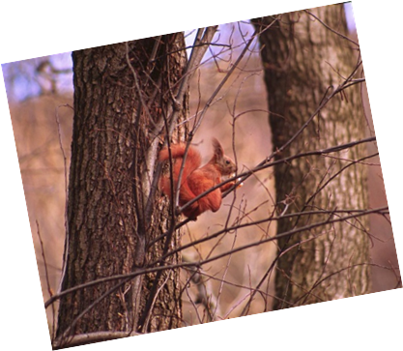
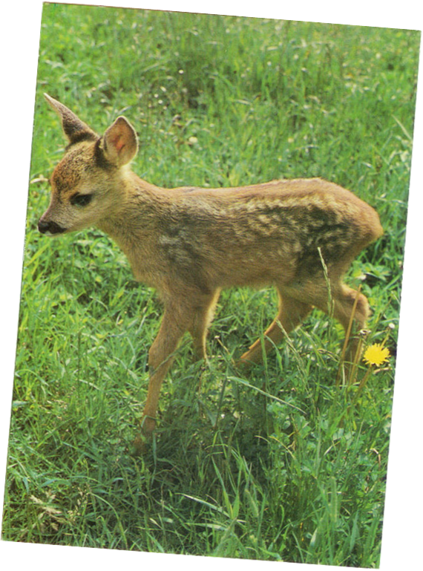
Faunę parku reprezentuje ponad 4000 bezkręgowców i 210 gatunków kręgowców, w tym wiele gatunków górskich. Występuje m.in. traszka górska, płochacz halny, drozd obrożny, nietoperze. W parku spotkamy też liczne motyle, większość płazów żyjących w Polsce, ponad 100 gatunków ptaków, w tym: orzechówki, bocian czarny, kruk, sójki, sikorki, zięby, kowaliki, pełzacze, rudziki, wilgi, dzwońce, gile, krzyżodzioby, słowiki, różne gatunki dzięciołów, sowy, lelka kozodoja. Z większych zwierząt można spotkać jelenia, który jest symbolem parku, dzika, sarnę, łosia.

Rośliny w Świętokrzyskim Parku Narodowym
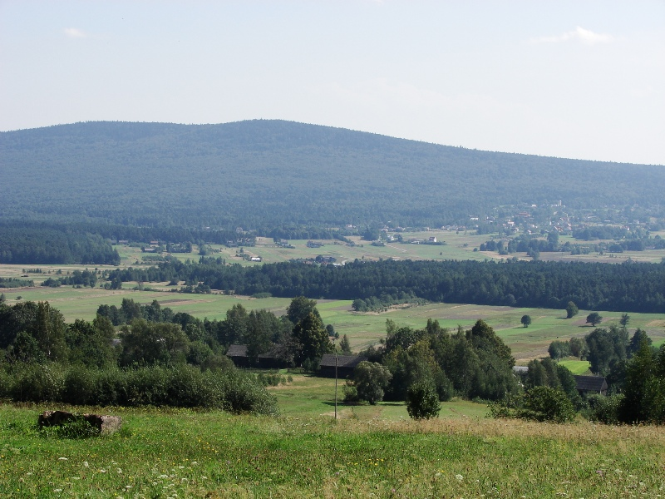
Flora parku to ok. 700 gatunków roślin naczyniowych, wiele mszaków, porostów, grzybów i glonów. Do gatunków podlegających całkowitej ochronie należy m.in.: pióropusznik strusi, zanokcica północna, tojad dzióbaty, pełnik europejski, goryczka wąskolistna, lilia złotogłów, rosiczka okrągłolistna, wawrzynek wilcze łyko, kruszczyk szerokolistny, storczyk plamisty, dziewięćsił bezłodygowy, parzydło leśne, cis

Jak dbamy o ekologię ?
- segregujemy śmieci
- nie wyrzucamy śmieci do lasu
- pomagamy w ochronie gatunków zagrożonych
- oszczędzamy energię w celu zmniejszenia emisji gazów szklarniowych odpowiedzialnych za efekt cieplarniany
- Używamy butelki zwrotne, zbędne szkło oddajemy do punktów skupu lub wyrzucamy do specjalnie oznaczonych pojemników
- Oszczędzamy wodę przez branie prysznicu zamiast kąpieli
- Nie wylewamy farb, lakierów, rozpuszczalników do kanalizacji
- Kontrolujemy szczelność kranów

Wiosna za pasem !
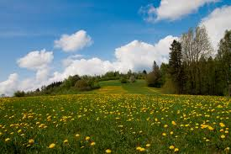
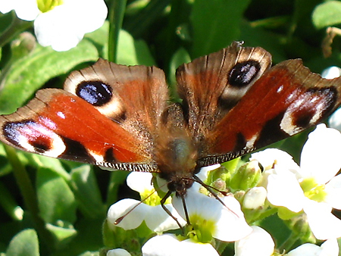
Zbliża się wiosna ,ta pora roku ,którą każdy z nas lubi najbardziej .To przecież ona kojarzona jest z miłością .To wtedy wszystko rodzi się do życia .Rośliny kwitną ,a zwierzęta budzą się z długiego ,zimowego snu .Człowiek staje się radosny ,mija zimowa depresja .
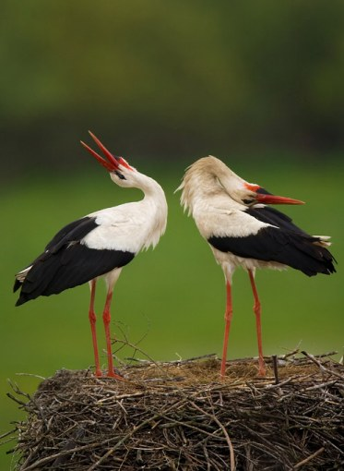

Przykładowe rośliny kwitnące wiosną :
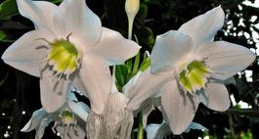
Zawilec gajowy -kwiaty białe lub niebiesko-lawendowy, ciekawostką jest to ze ten gatunek zawilca nie posiada bulw tylko kłącza

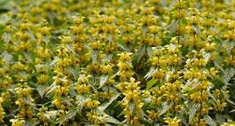
Gajowiec - roślina wytwarza liczne ukorzeniające się rozłogi dzięki którym jest niezwykle ekspansywna. Liście z ogonkami wyglądem przypominają liście pokrzywy

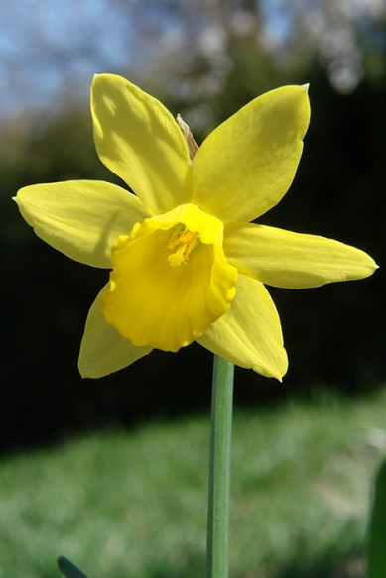
Narcyzy- to drugie po tulipanach pod względem popularności rośliny cebulowe. Uprawia się je od najdawniejszych czasów . Kwiaty narcyzy są białe lub w różnych odcieniach żółci z pofałdowanym środkiem zwanym przykoronkiem - najczęściej w kolorze pomarańczowym .

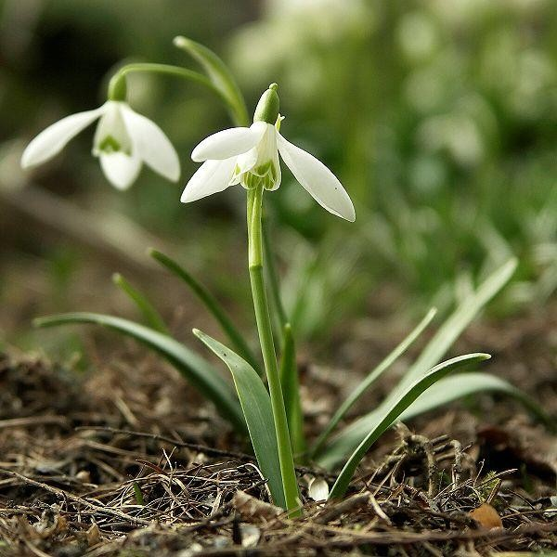
Przebiśniegi- są jednymi z pierwszych kwiatów, pojawiających się w naszych ogrodach. Na pozór delikatne i wiotkie, zgodnie z nazwą, rzeczywiście są w stanie przebić się przez resztki zalegającego śniegu.

Spis treści:

Twórczość naszych gimnazjalistów
Kołdra Marcina
Marcin bardzo lubił świętować swoje urodziny i nigdy nie mógł się ich doczekać. Pewnego dnia, kładąc się spać, myślał o następnym dniu- dniu jego 10. urodzin. Jak co roku urządzał przyjęcie dla swoich kolegów, na którym jedli pyszny tort upieczony specjalnie na tę okazję przez babcię Marcina. I miał dostać wyjątkowy prezent- walizkę podróżną. Upatrzył sobie taką śliczną w Realu. Rodzice mieli mu ją kupić, gdyż w tym roku w wakacje miał po raz pierwszy jechać sam na obóz nad morze. Nie mogąc doczekać się, kiedy ujrzy walizkę, zasnął. Rano obudziło go poczucie zimna. Otworzył oczy i spostrzegł, że zniknęła jego kołdra. Całkowicie się załamał. Ze smutkiem poszedł do szkoły, ale nie mógł przestać myśleć o kołdrze. Pierwszy raz w ciągu dnia zarobił dwie jedynki. Wrócił do domu, a kołdry wciąż nie było. Urodziny spisał na straty. Wkrótce przyszli koledzy Marcina na przyjęcie. Jedli pyszny tort, śpiewając Marcinowi ,,Sto lat!’’. Potem wręczyli mu drobne prezenty, a rodzice Marcina wnieśli do pokoju walizkę. Gdy koledzy poszli już do domów, Marcin zaczął obawiać się, jak pójdzie spać bez kołdry. Wziął nową walizkę i zaczął ją oglądać. Odsunął suwak i… nie do uwierzenia!- nowa kołdra. Zasunął ją w walizce i zawiózł do sypialni. Tam czekała na niego jeszcze jedna niespodzianka- w starą kołdrę leżał owinięty szczeniak owczarka niemieckiego. Marcin zawsze chciał mieć psa. Nadał mu na imię Rafi i zrozumiał, że to były najwspanialsze urodziny jakie do tej pory miał.
Anonim

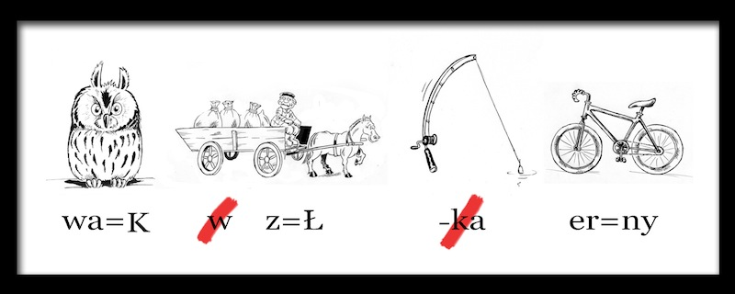
Reb
I dla uczniów jak co miesiąc kuponik szczęścia

